**Rapport de séance n°14**

GRESSARD Josselin

2 avril 2024

Robotique

Objectif de la séance : Contrôle des roues et création de support pour les capteurs à ultrasons

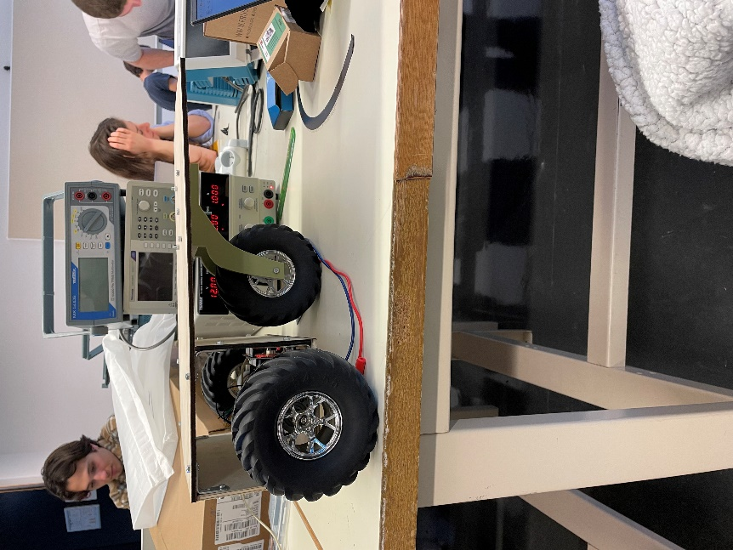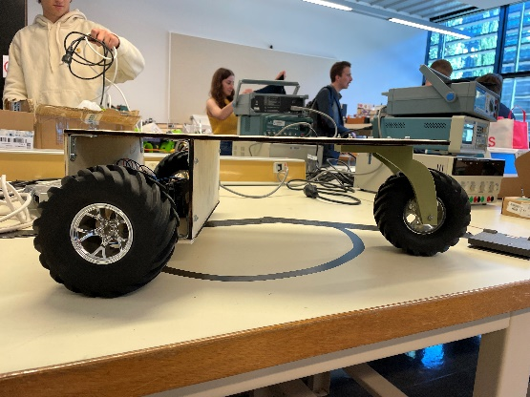Pour commencer au cours de cette séance, j’ai changé l’orientation du robot, c’est-à-dire que la roue folle qui était auparavant la roue de devant, devient la roue arrière. Ce changement permet une nette amélioration de la stabilité du robot, mais aussi une amélioration flagrante en terme de direction du robot. Le robot devient donc une traction. De plus j’ai aussi décalé la roue folle au plus loin possible du bâti du robot améliorant aussi considérablement la stabilité du robot .

Après Avant

Dans un deuxième temps j’ai modélisé sur fusion 360 un socle pour recevoir des capteurs à ultrasons pour pouvoir les placer à l’avant du robot. Au total je vais en placer 3, un au plein centre de l’avant du robot et les deux autres seront devant la roue gauche et droite.

Ces trois capteurs seront utilisés pour détecter les obstacles à proximité du robot, qui se situe à une hauteur très basse par rapport à un humain. Une fois que les informations de la Jetson Nano parviendront aux moteurs, le robot pourra éviter les obstacles et naviguer de manière autonome pour suivre au mieux la personne tout en choisissant le meilleur chemin disponible.